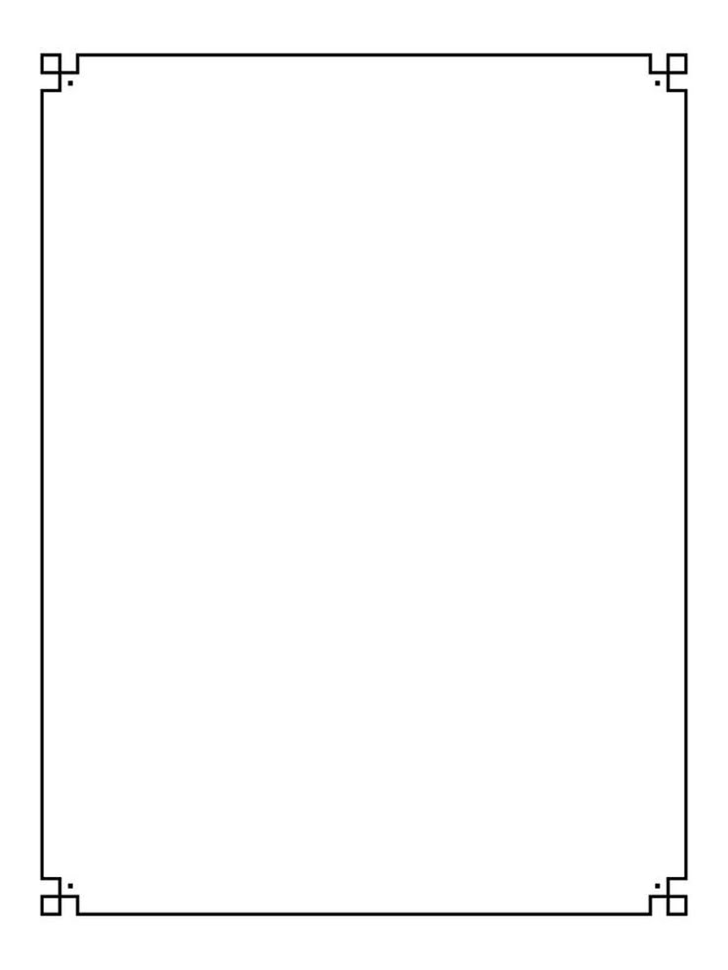
ĐẠI ĐẠO TAM KỲ PHỔ ĐỘ
Sớ cầu siêu
Đệ Bá Nhứt Niên

TAM GIÁO QUI NGUYÊN, NGŨ CHI HIỆP NHỨT
THỜI DUY
Thiên vận (1) niên (2) (3) Ngọ thời. Hiện tại Việt Nam Quốc, Vĩnh Long Tỉnh, Lương Phú xã, Cư trụ (4) Chi Trung.
Kim Hữu Đệ tử thọ Thiên ân Lễ Sanh ……..…………….………………, cộng đồng chư Chức sắc hiệp giữ Thiện Nam Tín Nữ đẳng, lãnh đái Hiếu quyến quì tại (5) thành tâm trình tấu.
HUỲNH KIM KHUYẾT NỘI
HUYỀN KHUNG CAO THƯỢNG ĐẾ NGỌC HOÀNG ĐẠI THIÊN TÔN
Viết: Cao Đài Tiên Ông Đại Bồ Tát Ma Ha Tát
TAM KỲ PHỔ ĐỘ TAM TRẤN OAI NGHI
Thường Cư Nam Hải Quan Âm Như Lai
Lý Đại Tiên Trưởng Thái Bạch Kim Tinh
Hiệp Thiên Đại Đế Quan Thánh Đế Quân
Chư Phật Tiên Thánh Thần Liên Đài Chi Hạ
Kim vì (8) bổn mạng ư (9) tuế thọ sanh tại Bến Tre Tỉnh Giồng Trôm huyện Mỹ Thạnh xã hạnh ngộ Tam Kỳ giáo hóa dĩ qui giác lộ chơn truyền bất hạnh ư Bính Ngọ niên Lục ngoạt sơ bát nhựt Mẹo thời. Khí thế mạng chung kim chí (6) Chi Tuần.
Tư thỉnh cầu chư Chức sắc hiệp giữ Thiện Nam Tín Nữ đẳng, nghiêm thiết Đàn tràng hương, đăng, hoa, trà, quả thanh chước vi nghi, thành tâm phụng hiến khẩn cầu siêu độ.
PHỤC VỌNG
Vô trung Từ Phụ phát hạ thâm ân xá giữ linh hồn (7) đắc thoát ly u khổ, siêu thăng thượng giới tự tại tiêu diêu.
Thiên phong giữ thiện tín đẳng.

THIỆT TRIÊM
Thiên ân bất thăng khẩn khất chi chí cẩn biểu khấu bái
THƯỢNG TẤU DĨ VĂN

